1- ساخت وب سرور با http

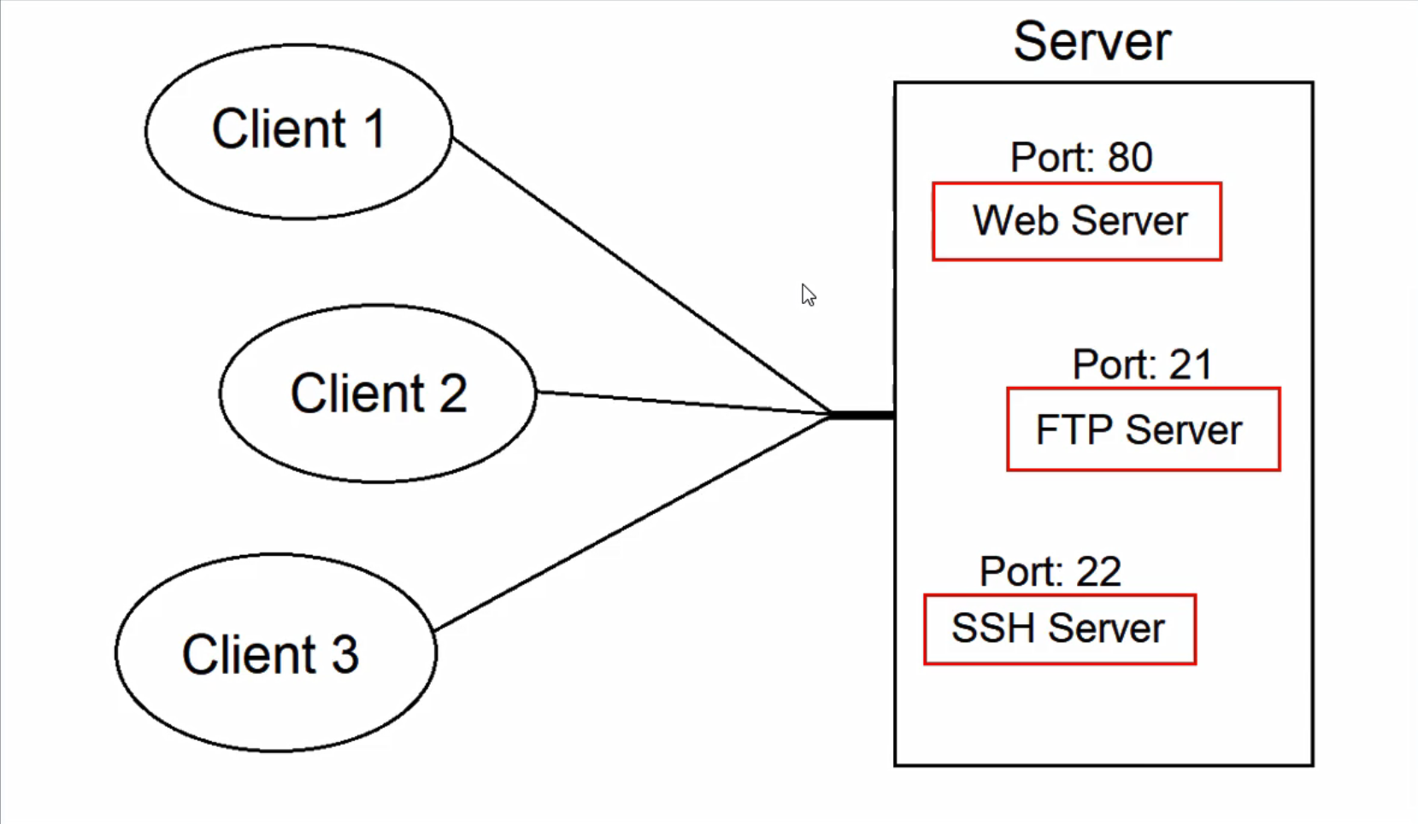

import http from "http";

const server = http.createServer(() => {

    console.log("A request received");

});

این کال بک زمانی اجرا میشه که رویداد request برای آبجکت server اتفاق بیفته .

server.listen(3000, () => {

    console.log("server start on port " + 3000);

});

(<http://127.0.0.1:3000/> لوپ بک )

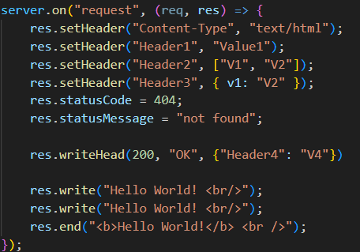

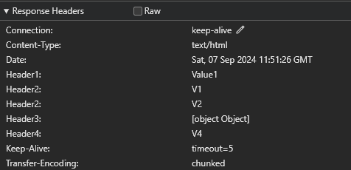

نکته : ست هدرو قبل متدهایی که write میکنن باید بنویسیم . تو پاسخ های اچ تی تی پی اول هدر ارسال میشه بعد بدنه . وقتی که داریم رایت میکنیم در واقع داریم توی بدنه مینویسیم . حالا وقتی بدنه رو داریم مینویسیم دیگه نمیتونیم هدر هارو تغییر بدیم چون قبلش هدر ها ارسال شدن .

نکته : res یک استریم رایتبل و req یک استریم ریدبل هست .

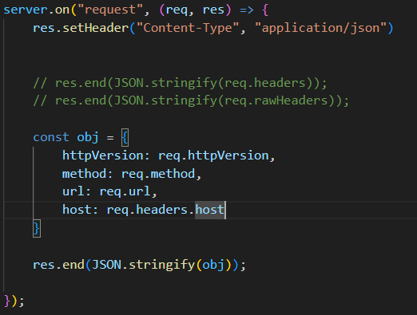

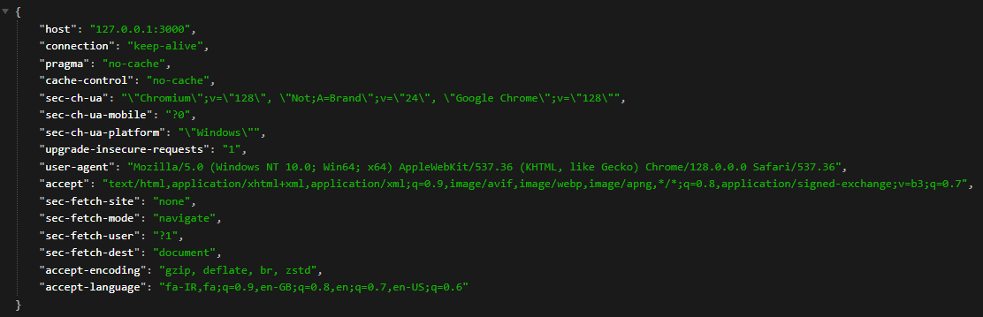

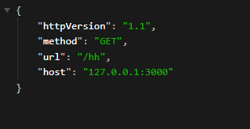

2 – شروع کار با express